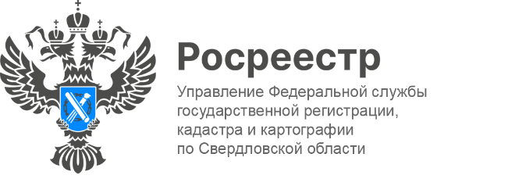

ПРЕСС-РЕЛИЗ

На кадастровой карте Свердловской области появился новый храм
В Единый государственный реестр недвижимости внесены сведения о религиозном объекте – церкви Трифона Мученика. Об этом сообщает Управление Росреестра по Свердловской области.
Церковь во имя святого мученика Трифона расположена в селе Большое Трифоново Артемовского района Свердловской области. На этом месте в 1903 году была освящена деревянная церковь во имя Иоанна Предтечи, но в 1931 году храм закрыли. Из-за ветхости здание пришлось разобрать. В 2012 году вновь началось строительство новой церкви.
«Новый храм общей площадью 68.9 квадратных метров стал седьмым религиозным объектом в Свердловской области, поставленным Управлением на кадастровый учет с начала года, — комментирует руководитель Управления Игорь Цыганаш. — Ранее в реестр недвижимости были внесены сведения о храмах во имя святого князя Александра Невского и святого апостола Андрея Первозванного, также о Главном воинском храме Центрального военного округа во имя Александра Невского и другие. Суммарно общая площадь таких объектов составила свыше 1,8 тысячи кв. м».

Талицкий отдел Управления Росреестра по Свердловской области

